САНКТ-ПЕТЕРБУРГСКОЕ СУВОРОВСКОЕ ВОЕННОЕ УЧИЛИЩЕ

ПМК МАТЕМАТИКИ И ИНФОРМАТИКИ

Методическая разработка

по теме: **«Элементы проектной деятельности учащихся на уроках**

**информатики и ИКТ»**

Составила: Бережная Н.П.

Обсуждено

на заседании ПМК

математики и информатики

Протокол № от « » 20 г.

Санкт-Петербург

**Элементы проектной деятельности учащихся на уроках**

**информатики и ИКТ**

«*Расскажи - и я забуду,*

*Покажи – и я запомню,*

*Дай попробовать – и я пойму».*

Китайская пословица

В Стратегии модернизации образования отмечается, что важными целями образования стали:

* умение ориентироваться в современном информационном пространстве;
* развитие у учащихся самостоятельности и способности к самоорганизации;
* формирование высокого уровня правовой культуры;
* развитие способности к созидательной деятельности, сотрудничеству;
* толерантность, терпимость к чужому мнению; умение вести диалог, искать и находить содержательные компромиссы.

В новой образовательной парадигме учащийся становится субъектом познавательной деятельности, а не объектом педагогического воздействия. Это обусловливает необходимость организации образовательного процесса, направленного на поиск и развитие задатков, способностей, заложенных природой в каждом учащемся. Результатом работы учителя становится активная, творческая деятельность обучающегося, далекая от простой репродукции.

В настоящее время всё чаще приходится говорить о том, что традиционный подход к обучению не оправдывает себя, учащиеся способны только воспроизвести знания, переданные учителем, а реализовать их в практической жизни не в состоянии. Ученик усваивает знания, заучивает правила, законы, может проиллюстрировать их применение на простых однотипных примерах, но, сталкиваясь с реальными жизненными ситуациями, он не может применить их, так как в школе он не участвует в деятельности, которая показала бы применение полученных знаний на практике.

Кроме того, система образования должна подготовить людей, приспособленных к жизни в условиях информатизации и развития новых технологий.

Содержание базового курса информатики и ИКТ сочетает в себе следующие аспекты общеобразовательной значимости:

* мировоззренческий аспект, связанный в основном с формированием представлений о роли информации в управлении, специфике самоуправляемых систем, общих закономерностях информационных процессов в системах различной природы;
* алгоритмический (программистский) аспект, связанный с развитием мышления школьников;
* «пользовательский» аспект, связанный с формированием компьютерной грамотности, подготовкой учащихся к практической деятельности в условиях широкого использования информационных технологий.

**При обучении информатике возникает целый ряд проблем:**

* недостаточность и неравномерность общей подготовки учащихся;
* низкий уровень мотивации обучения (не только в области информатики, но и во всех других дисциплинах);
* динамичность развития содержания курса информатики.

**Учителю необходимо выбрать один или несколько методов и форм обучения, позволяющих максимально решить эти проблемы.** И вот здесь, на помощь может прийти частичное использование метода проектов.

Сам *метод проектов* в дословном переводе - путь замысла или способ планирования.

*Проект* - это буквально «брошенный вперёд», то есть прототип, прообраз какого-либо объекта, вида деятельности.

Проектная исследовательская деятельность учащихся прописана в стандарте образования. Следовательно, каждый ученик должен быть обучен этой деятельности.

***Цель проектной деятельности*** - понимание и применение знаний, умений и навыков, приобретенных при изучении различных предметов (на интеграционной основе)

Проектная деятельность может быть использована, не заменяя традиционную систему, а дополняя и расширяя её. Чтобы добиться успеха, учащемуся приходится добывать необходимые знания и с их помощью проделывать конкретную работу. Идеальным считается тот проект, для исполнения которого необходимы различные знания, позволяющие разрешить целый комплекс проблем. Нельзя не учитывать тот факт, что учащиеся не всегда хотят учиться, у них страдает мотивация учения и интерес к получению новых знаний.

Их не устраивает объяснение, что им необходим тот или иной материал только потому, что он пригодится в дальнейшем (во взрослой жизни). Именно элементы проектной деятельности на уроках информатики и ИКТ прививают учащимся интерес к получению новых знаний, так как они сами активно участвуют в этом процессе.

***Проектная деятельность*** - один из методов, направленный на выработку самостоятельных исследовательских умений, способствующий развитию творческих способностей и логического мышления, объединяющий знания, полученные в ходе учебного процесса и приобщающий к конкретным жизненно важным проблемам.

На начальном этапе изучения информатики проектная деятельность осуществляется пока только совместно с учителем, по мере взросления и в зависимости от индивидуальности учащийся берет на себя все большую ответственность за проект.

***Элементы проектной деятельности***

* *Мыследеятельностные*: выдвижение идеи (мозговой штурм), проблематизация, целеполагание и формулирование задачи, выдвижение гипотезы, постановка вопроса (поиск гипотезы), формулировка предположения (гипотезы), обоснованный выбор способа или метода, пути в деятельности, планирование своей деятельности, самоанализ и рефлексия
* *Презентационные*: построение устного доклада (сообщения) о проделанной работе, выбор способов и форм наглядной презентации (продукта) результатов деятельности, изготовление предметов наглядности, подготовка письменного отчёта о проделанной работе;
* *Коммуникативные*: слушать и понимать других, выражать себя, находить компромисс, взаимодействовать внутри группы, находить консенсус;
* П*оисковые*: находить информацию по каталогам, контекстный поиск, в гипертексте, в Интернет, формулирование ключевых слов;
* *Информационные*: структурирование информации, выделение главного, приём и передача информации, представление в различных формах, упорядоченное хранение и поиск;
* *Проведение инструментального эксперимента*: организация рабочего места, подбор необходимого оборудования, подбор и приготовление материалов (реактивов), проведение собственно эксперимента, наблюдение хода эксперимента, измерение параметров, осмысление полученных результатов

Проектная деятельность учащегося не может выйти за пределы имеющихся у него знаний и перед началом работы он должен эти знания получить. Проектный метод активизирует познавательные способности, раскрывает творческие возможности, учитывает интересы учащегося. Но каждый урок не может быть свободным, учитывать только интересы учащегося, так как это лишает процесс обучения систематичности и снижает уровень обучения. «Уместить» метод проектов в классно-урочную систему является трудной задачей для преподавателя, в связи с чем мы считаем **разумным совмещение традиционной и личностно-ориентированной систем обучения путем включения элементов проектной деятельности в обычный урок.** Эта форма работы обеспечивает учёт индивидуальных особенностей учащихся, открывает большие возможности для возникновения групповой, познавательной деятельности. При этом в значительной степени возрастает индивидуальная помощь каждому нуждающемуся в ней ученику, как со стороны учителя, так и своих товарищей.   
При повторении и обобщении пройденного материала учащиеся выполняют небольшие проекты на уроках, часто рассчитанные на расширение образовательной деятельности в виде самообразования.

Учащиеся видят реальное применение своих знаний, понимают, как много, оказывается, они еще не знают и им предстоит узнать, у них появляется чувство ответственности. Кроме того, они видят, что жизненные проблемы не имеют только однозначного решения, вариантов может быть несколько (даже при написании программы для решения одной и той же задачи), и в этом случае проявляются творческие способности ребят.

Важной задачей является вооружение учащихся методами научного познания. Обучение должно строиться на основе самостоятельной деятельности, воспроизводящей основные моменты, присущие исследовательской и проектной деятельности.  
Ориентируясь на цели системы образования и учитывая специфику преподавания предмета информатики и ИКТ, **определяется цель:** **подготовить выпускников, владеющих современными технологиями и в силу этого  способных адаптироваться к быстро меняющемуся миру.**

Исходя из этой цели, **ставятся следующие задачи:**

* Помочь учащимся освоить такие приёмы, которые позволят расширить полученные знания самостоятельно, т. е. научить оперативно осуществлять поиск информации, производить её структурирование, находить оптимальный алгоритм обработки;
* Способствовать развитию творческого потенциала учащихся;
* Создать условия для формирования у учащихся адекватной самооценки;
* Способствовать формированию коммуникабельности.

Реализация этих задач невозможна без использования эффективных педагогических технологий. Таких, как: проектная технология, технология разноуровневого обучения. Их сочетание позволяет сформировать  следующие компетенции:

* информационную - способность грамотно выполнять действия с информацией;
* коммуникативную - способность вступать в общение с целью быть понятым;
* людей;
* предметную - способность применять полученные знания на практике.

На уроках даются базовые теоретические знания, которые нацелены на всеобщее понимание. Затем осуществляется переход к практическим занятиям, содержание которых соответствует итоговой системе знаний и умений учащихся по базовому курсу информатики. После этого учащиеся приступают к выполнению проектов, направленных на применение полученных знаний, желательно имеющих практическое значение.

В результате применения элементов проектирования на уроках информатики создаются условия для:

* формирования и развития внутренней мотивации учащихся к более качественному овладению общей компьютерной грамотностью;
* повышения мыслительной активности учащихся и приобретения навыков логического мышления по проблемам, связанным с реальной жизнью;
* развития  индивидуальных особенностей учащихся, их самостоятельности, потребности в самообразовании;
* изменения роли учителя в образовательной среде;
* более результативного решения задач образования, развития и воспитания личности учащегося.

В процессе использования элементов проектной деятельности на уроках информатики и ИКТ наиболее эффективно формируются **информационные умения и навыки:**

* обучение работе на ЭВМ (MS Office);
* обучение работе в сети Интернет;
* создание базы данных полезных ссылок в Интернет по темам для облегчения поиска необходимой информации;
* использование возможностей Интернет для поиска интересующей информации, анализ и использование полученной информации;
* составление и использование программ, моделирующих результат с помощью использования современных информационных технологий;
* оформление результата с использованием возможностей современной компьютерной техники.

Результатами использования элементов проектной деятельности являются работы суворовцев не только по темам курса информатики и ИКТ, но и по другим предметам курса средней школы. Осуществление межпредметных связей является одним из основных принципов обучения на современном этапе. Преподаватели-предметники совместно с учащимися составляют проекты по отдельным темам курса, которые учащиеся самостоятельно реализуют посредством современных информационных технологий, а учителю отводится роль координатора, эксперта, дополнительного источника информации.

Многообразие межпредметных связей курса информатики подчеркивает его значение в формировании у учащихся современной картины мира. Мировоззренческая функция предмета "Информатика и ИКТ" - одна из главных. Отсюда следует и важность реализации межпредметных связей при формировании содержания курса.

**Примеры проектов учащихся СПб СВУ**

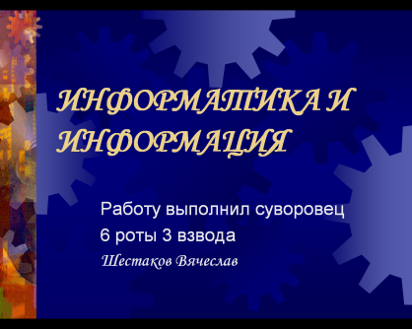

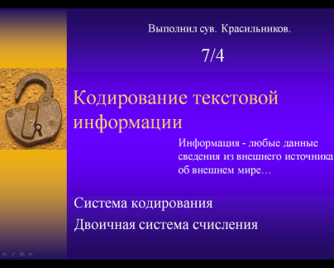

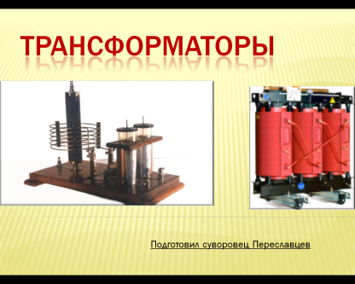



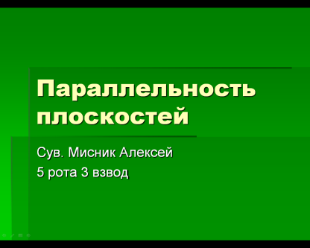

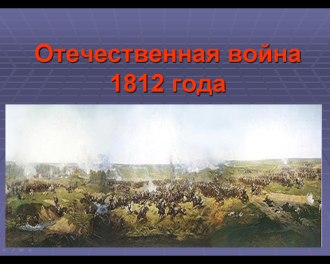

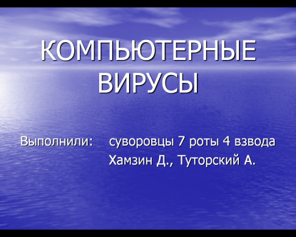

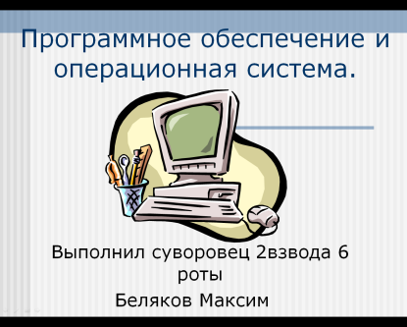

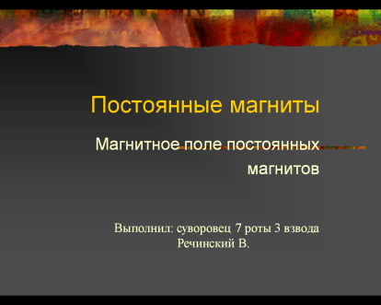









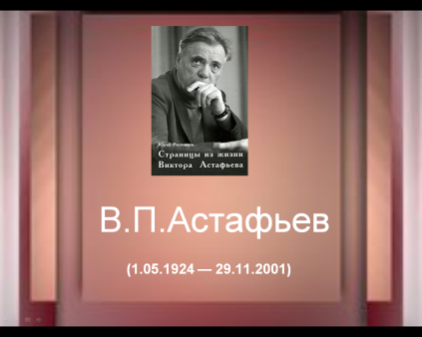

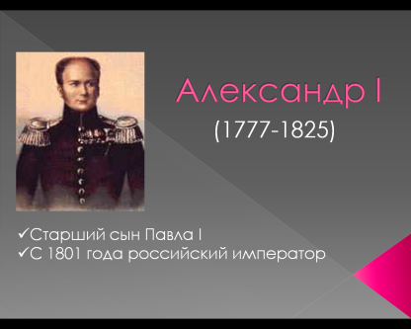

**Литература**

Голицина Н.С., Сенновская И.Б. Проектный метод. Пособие для учителя. М., 2006.

Белобородов Н.В. Социальные творческие проекты в школе. М.: Аркти, 2006.

Кульневич С. В., Лакоценина Т. П. «Современный урок», изд. Учитель, 2005.

Матяш Н. В., Симоненко В. Д. Проектная деятельность младших школьников. - М., Вента-Граф, 2004.

Безрукова В. С. «Все о современном уроке: проблемы, решения», «Сентябрь», 2004.

Бычков А. В. Метод проектов в современной школе. - М., 2000.

Современная гимназия: взгляд теоретика и практика/ Под ред. Е.С.Полат – М., 2000.

Пахомова Н.Ю. Педагогические находки: девять граней опыта учителя информатики. - М.: Просвещение, 1994.

Горлицкая С.И. «О методе проектов», Ресурсы Интернета.